Załącznik nr 1

SZCZEGÓŁOWY OPIS PRZEDMIOTU ZAMÓWIENIA
- REGAŁY NA KSIĄŻKI I MULTIMEDIA

- Parametry techniczne regałów:

L.p. | Produkt | Wymiary | Ilość
1. | Regał dwustronny stacjonarny | Wymiary: 1000 x 500 x 2120 mm (szerokość x głębokość x wysokość) – szerokość pojedynczej półki 240 mm.  Podane wymiary mebli są orientacyjne i muszą być zweryfikowane po dokonaniu dokładnych przez Wykonawcę pomiarów pomieszczenia w siedzibie Zamawiającego, przy ul. Taborowej 33 w Warszawie, w godzinach pracy Urzędu do Spraw Cudzoziemców (8.15-16.15), po uprzednim kontakcie telefonicznym bądź mailowym z Zamawiającym | 9
2. | Regał jednostronny stacjonarny | Wymiary: 1200 x 300 x 2120 mm (szerokość x głębokość x wysokość) – szerokość pojedynczej półki 240 mm.  Podane wymiary mebli są orientacyjne i muszą być zweryfikowane po dokonaniu dokładnych przez Wykonawcę pomiarów pomieszczenia w siedzibie Zamawiającego, przy ul. Taborowej 33 w Warszawie, w godzinach pracy Urzędu do Spraw Cudzoziemców (8.15-16.15), po uprzednim kontakcie telefonicznym bądź mailowym z Zamawiającym | 8
3. | Regał jednostronny stacjonarny | Wymiary: 1000 x 300 x 2120 mm (szerokość x głębokość x wysokość) – szerokość pojedynczej półki 240 mm.  Podane wymiary mebli są orientacyjne i muszą być zweryfikowane po dokonaniu dokładnych przez Wykonawcę pomiarów pomieszczenia w siedzibie Zamawiającego, przy ul. Taborowej 33 w Warszawie, w godzinach pracy Urzędu do Spraw Cudzoziemców (8.15-16.15), po uprzednim kontakcie telefonicznym bądź mailowym z Zamawiającym | 4
4. | Wysuwana szuflada na płyty CD/DVD | Wymiary: 970 x 290 mm (szerokość x głębokość)  Podane wymiary mebli są orientacyjne i muszą być  zweryfikowane po dokonaniu dokładnych przez Wykonawcę pomiarów pomieszczenia w siedzibie Zamawiającego, przy ul. Taborowej 33 w Warszawie, w godzinach pracy Urzędu do Spraw Cudzoziemców (8.15-16.15), po uprzednim kontakcie telefonicznym bądź mailowym z Zamawiającym | 4
5. | Elementy dodatkowe do regałów:  -Boki z drewnianym wykończeniem (regały jednostronne) | Listwy drewniane w kolorze identycznym jak półki, mocowane z boku ram, na słupkach o wymiarach ok. 30 x 2120 mm (szerokość x wysokość)  Podane wymiary mebli są orientacyjne i muszą być zweryfikowane po dokonaniu dokładnych przez Wykonawcę pomiarów pomieszczenia w siedzibie Zamawiającego, przy ul. Taborowej 33 w Warszawie, w godzinach pracy Urzędu do Spraw Cudzoziemców (8.15-16.15), po uprzednim kontakcie telefonicznym bądź mailowym z Zamawiającym | 2
6. | Elementy dodatkowe do regałów:  -Boki szklane (regały jednostronne) | Szklane panele boczne (regały jednostronne) wykonane ze szkła hartowanego, dymionego, do zamocowania od frontu regału na dystansie 20 mm o wymiarach 300 x 2120 mm  Podane wymiary mebli są orientacyjne i muszą być zweryfikowane po dokonaniu dokładnych przez Wykonawcę pomiarów pomieszczenia w siedzibie Zamawiającego, przy ul. Taborowej 33 w Warszawie, w godzinach pracy Urzędu do Spraw Cudzoziemców (8.15-16.15), po uprzednim kontakcie telefonicznym bądź mailowym z Zamawiającym | 1
7. | Elementy dodatkowe do regałów:  -Krzyżak stabilizujący („plecy regału”) | pojedynczy wolnostojący segment o szer. 60 cm  Podane wymiary mebli są orientacyjne i muszą być zweryfikowane po dokonaniu dokładnych przez Wykonawcę pomiarów pomieszczenia w siedzibie Zamawiającego, przy ul. Taborowej 33 w Warszawie, w godzinach pracy Urzędu do Spraw Cudzoziemców (8.15-16.15), po uprzednim kontakcie telefonicznym bądź mailowym z Zamawiającym | 1
8. | Elementy dodatkowe do regałów:  -Krzyżak stabilizujący („plecy regału”) | pojedynczy – wolnostojący segment o szer. 80 cm  Podane wymiary mebli są orientacyjne i muszą być  zweryfikowane po dokonaniu dokładnych przez Wykonawcę pomiarów pomieszczenia w siedzibie Zamawiającego, przy ul. Taborowej 33 w Warszawie, w godzinach pracy Urzędu do Spraw Cudzoziemców (8.15-16.15), po uprzednim kontakcie telefonicznym bądź mailowym z Zamawiającym | 1

Wyposażenie mebli: Kolor ramy mebli - jasny popiel (paleta RAL 9002), kolor elementów drewnianych - bukowy.
W przypadku Regału dwustronnego stacjonarnego, Regału Jednostronnego stacjonarnego, Regału jednostronnego stacjonarnego (pkt. 1-3) :
- półki:
- materiał: z litego naturalnego drewna o grubości minimum 20 mm, wykonane w okuciu stalowym montowanym do boku regalu (6 półek w każdym z regałów);
- wymagania dotyczące konstrukcji: nośność do 75 kg, półki muszą posiadać możliwość regulacji wysokości w rozstawie co 20 mm (bez użycia narzędzi);
- półki muszą posiadać listwy opisowe na całej długości (co 2 półkę);
- kolorystyka: kolor bukowy;
- panele boczne, wykonane ze szkła hartowanego o grubości 5 mm., dymionego, mocowane od frontu każdego regału na 20 mm dystansie w odpowiednich uchwytach;
- ramy otwarte, złożone ze słupków stalowych i poziomych stężeń pozwalających na cyrkulację powietrza, wyposażone w stopki regulowane;
- dodatkowe boczne i tylne ograniczniki, które uniemożliwiają wysunięcie się książek
z półki;
- maskującą konstrukcję metalową;

Identycznie pasujące do zdjęć przedstawionych poniżej:

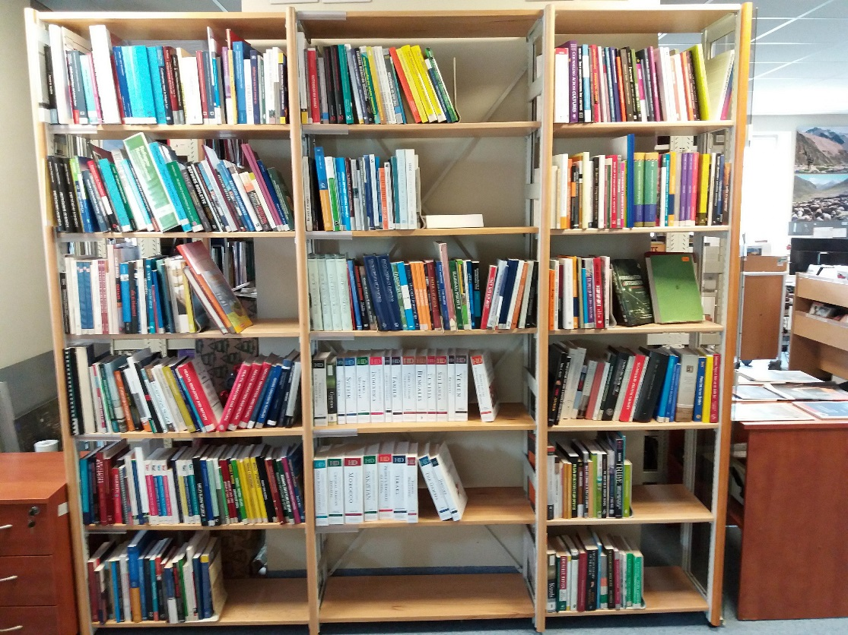
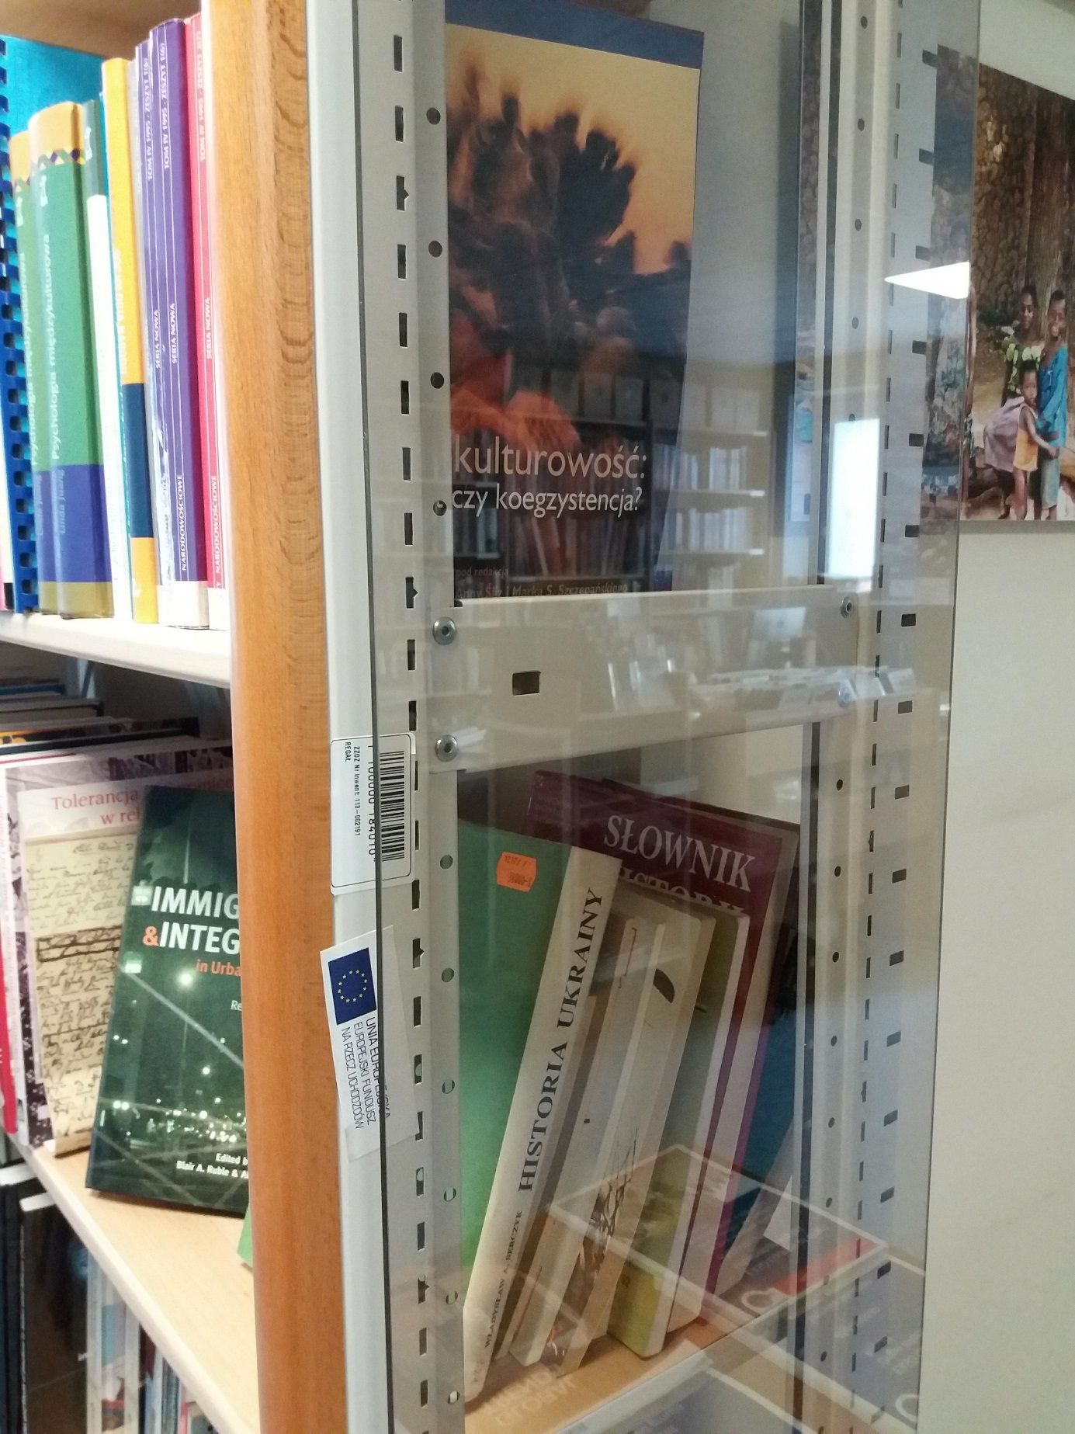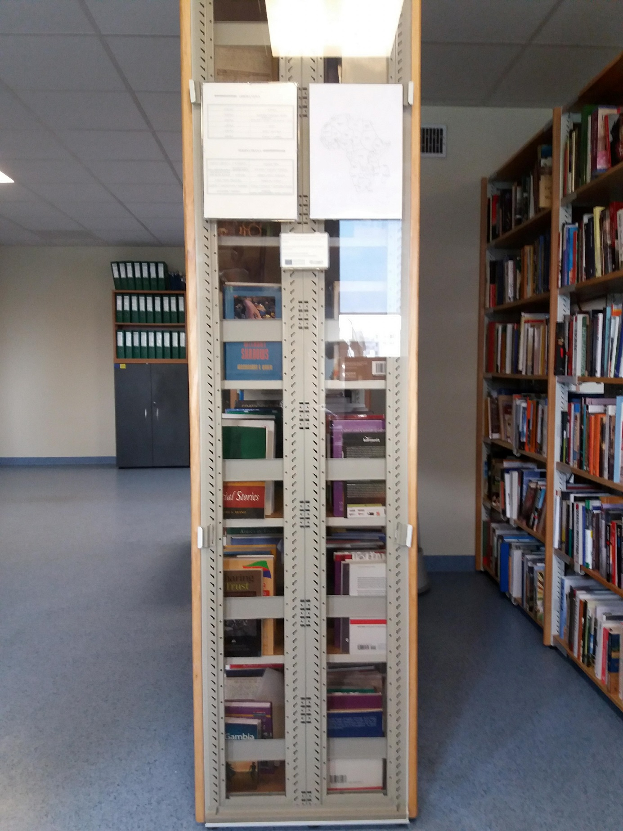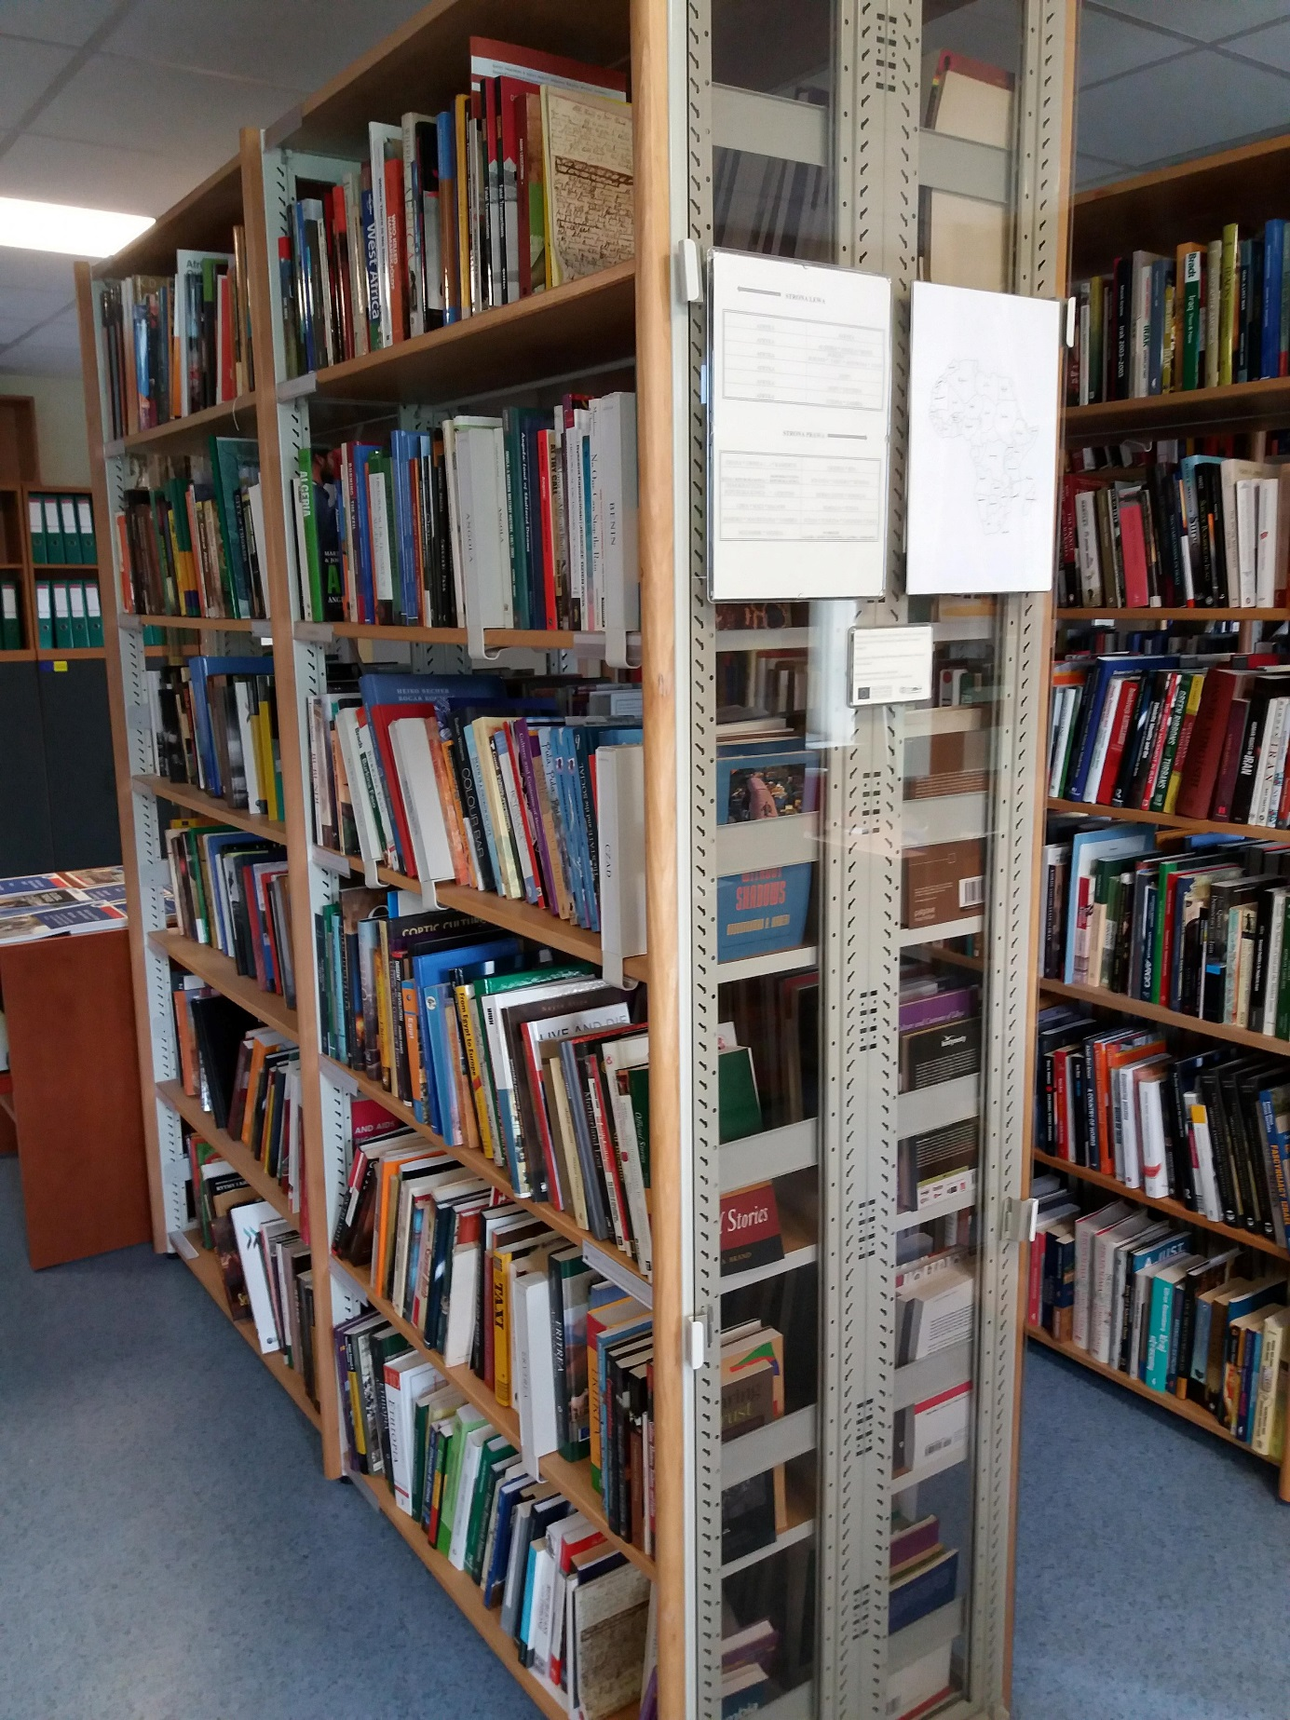

- usztywnienie konstrukcji regałów – stężenie krzyżowe
- Boki regałów. Wykończenie regału muszą stanowić drewniane listwy w kolorze identycznym jak półki, mocowane z boku ram, na słupkach o wymiarach ok. 30 x 2120 mm (szerokość x wysokość).

Wysuwana szuflada CD/DVD (pkt.4)
1) Analogicznie jak w przypadku regałów
2) Szuflady na płyty CD – metalowe, wysuwane z regałów na prowadnicach, o szerokości 100 cm, z 6 przegrodami

Elementy wyposażenia - zestawienie:

Regały:

- Szklane panele boczne (regały jednostronne) X 1szt.
- Szklane panele boczne (regały dwustronne) X 4 szt.
- Boki z drewnianym wykończeniem (regały jednostronne) X 15 szt.
- Boki z drewnianym wykończeniem (regały dwustronne) X 11 szt.
- Półki drewniane (regały jednostronne) 1000 mm X 28 szt.
- Półki drewniane (regały dwustronne) 1000 mm X 63 szt.
- Półki drewniane (regały jednostronne) 1200 mm X 56 szt.

Szuflady:

1. Szuflady metalowe na płyty DVD z prowadnicami do regału jednostronnego szer. 100cm X 4 szt.
- Regały na książki i multimedia muszą być fabrycznie nowe, nie mogą nosić śladów uszkodzeń oraz użytkowania. Natomiast materiały użyte do produkcji regałów muszą posiadać wszelkie wymagane prawem atesty (atest klasyfikacji ogniowej w zakresie niepalności oraz atest higieniczny wydany przez Państwowy Zakład Higieny) i certyfikat uprawniający do oznaczania wyrobu znakiem bezpieczeństwa dopuszczające ich stosowanie.
- Regały muszą być wykończone starannie i estetycznie, bez ostrych krawędzi.
- Wymagana gwarancja na oferowane regały biblioteczne i meble - minimum 10 lat od daty odbioru.
- W przypadku wyrządzenia szkód podczas prac montażowych, Wykonawca na własny koszt zobowiązuje się do ich natychmiastowego usunięcia. Niedotrzymanie niniejszych warunków spowoduje usunięcie wad lub szkód przez Zamawiającego we własnym zakresie i obciążenie Wykonawcy powstałymi z tego tytułu kosztami.
- Wykonawca jest zobowiązany dostarczyć meble w miejsce (pomieszczenie) wskazane przez Zamawiającego, rozpakować (opakowania zutylizować bądź zabrać).
- Montaż regałów będzie zgodny z zaakceptowanym przez Zamawiającego projektem w czasie realizacji przedmiotu zamówienia.
- Szczegóły detali dekoracyjnych do uzgodnienia z Zamawiającym w czasie realizacji przedmiotu zamówienia.

Dodatkowo:
Elementy uzupełniające posiadane przez nas regały:
- Boki z drewnianym wykończeniem (regały jednostronne) X 2 szt.
- Boki szklane (regały jednostronne) X 1szt.
- Krzyżak stabilizujący („plecy regału”) pojedynczy – wolnostojący segment o szer. 60cm X 1 szt.
- Krzyżak stabilizujący („plecy regału”) pojedynczy – wolnostojący segment o szer. 80cm X 1 szt.

